ChaseDreamGMAT數學寂靜整理（原始稿）（2018-09-23起）
整理菌：qv0518
最新版本連結：https://forum.chasedream.com/thread-1328853-1-1.html

2018-09-30起寂靜整理匯總
【原始匯總】09/23起原始寂靜匯總 by Cinderella灰
https://forum.chasedream.com/thread-1328852-1-1.html
【數學】09/23起數學寂靜原始稿 by qv0518
https://forum.chasedream.com/thread-1328853-1-1.html
【數學討論稿1-200】923起數學討論稿 by Lyyyyyyynnnnnnn
https://forum.chasedream.com/thread-1328856-1-1.html
【閱讀】09/23閱讀渡整理 by huajiananhai
https://forum.chasedream.com/thread-1328855-1-1.html
【邏輯】09/23起邏輯寂靜整理 by lalalyouyou
https://forum.chasedream.com/thread-1328864-1-1.html
【作文】09/23起作文寂靜整理 by qv0518
https://forum.chasedream.com/thread-1328854-1-1.html
【IR】0923起IR寂靜整理 by Super鱷魚杭
https://forum.chasedream.com/thread-1328921-1-1.html

答案核對、題目分析與解題思路，請參見下面【數學討論稿】：
【數學討論稿1-200】923起數學討論稿 by Lyyyyyyynnnnnnn
https://forum.chasedream.com/thread-1328856-1-1.html

重要技巧：
- 文檔內搜索日期，比如“09/23”，查看全部當日更新，包括新增及之前題目補充；
- 構築連結直通寂靜原帖。

更新日誌：
10/02 21:05，更新到176題，第116題補充，感謝graceven！
10/02 08:18，更新到175題，第1，30，64，67，91，96，118，142，168題補充，感謝Mr.DC，jujupgi，drawway，Rilerie！
10/01 20:46，更新到171題，第64，65，116題補充，感謝隨便你夢見什麼，ZZNANCY！
10/01 09:41，更新到170題，第5，13，39，65，69，118，122，125，139，152，160補充，感謝nnnnskkk，cassiopeiazzy，STELLAN20，小於同學，elainetyl123，所以今天吃什麼，知藍！
09/30 11:38，更新到157題，第1，3，31，40，45，111，119，140，147補充，感謝Tae，GMAT考8000，等等等等no1！
09/30 06:52，更新到155題，第42，123題補充，感謝sfqdtc！
09/29 22:10，更新到153題，感謝LLGC！
09/29 20:27，更新到152題，第66，74，79，100，120補充，candacelei，蜜瓜L，EthanYangYYC！
09/28 22:55，更新到149題，第92，97，105，117，128題補充，感謝kimkik，Blumenblatt，kalista，小柳丁Sarah！
09/28 08:15，更新到138題，第1，13，15，17，28，31，35，43，46，48，51，67，72，87，91，96，97，101，102，107，110，117，118題補充，感謝依稀，塔羅，zcj131313，剪輯，lisz1990，christinazijie，KakZeon！
09/27 21:45，更新到124題，第1，5，22，23，27，31，37，40，42，43，44，45，46，47，49，63，65，66，68，69，70，79，81，84，91，93題補充，感謝TaTT，sdomiaotu，dibuy，奧迪特要深造，火星上行，橙汁味的檸檬，jumean，ohohchristy，janeysd，huangjingyi，白菜菜菜，Lynnandwort，一個人好天氣！
09/27 09:05，更新到94題，第3，14，15，27，39，40，43，47，54，60，69題補充，感謝sechare，jaydenpasson，hwanwanya，tappy33，Mandie，aprilfool916，鼠姜姚豬，Huyansu，moyuknight，624644256！
09/26 21:38，更新到77題，第45，56題補充，感謝jocie，WUxueying！
09/26 21:15，更新到68題，第1，4，6，14，15，17，22，23，27，35，38題補充，感謝Louise小呆，mescalccccc，Siqichung，Sheburry，林夕xd，alice8513，封林靖，Dorothy嘞，flyingpiggyy，liaobingchan！
09/26 06:45，更新到38題，第17，22題補充，感謝Simonlawliet，realdj！
09/25 18:55，更新到33題，第15，17題補充，感謝ryanb，coraou，Coralzhang312，清故晨涼，Helzer，圓圓圓滾滾lin！
09/25 10:25，更新到18題，第5題補充，感謝懷念吹過的楓！
09/25 08:05，更新到12題，感謝joyjyzhou！
09/24 21:35，更新到5題，感謝xzhfrance！
09/24 19:00，更新到3題，感謝-LINFORD，wocool123！
09/23 換褲日（換褲時間統計）

No. | 題目 | 構築 | 備註 | 日期
1 | PS：這五個數問中位數是多少？可能不太準確待補充  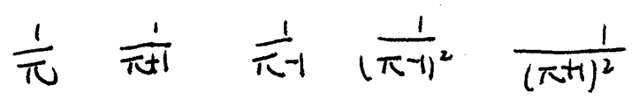 | -LINFORD |  | 09/24
 | 【1-補充】五個跟π有關的，求中位數，寂靜題 | 林夕xd | Q51 | 09/26
 | 【1-補充】  PS：有個問派（3.14）^-1, (3.14+1)^-2, (3.14-1)^-1, (3.14+1)^-2, (3.14)^-2 五個數的最大值還是最小值，題目裡3.14全是符號派。 | TaTT |  | 09/27
 | 【1-補充】  PS： pai的五個數的倒數求中位數的那道：1/(pai+1) | ohohchristy | Q51 | 09/27
 | 【1-補充】寂靜的第1題大體是相同的，但是數字有變。狗主的題目給的五個數是π，π—1，π＋1，π ^2，(π +1)^2 大家做題的時候要看仔細～ | christinazijie |  | 09/28
 | 【1-補充】1原題 | GMAT考8000 |  | 09/30
 | 【1-補充】#1 選的跟 1/(π+1) | Rilerie | Q50 | 10/02
2 | PS：求△ABC的面積？  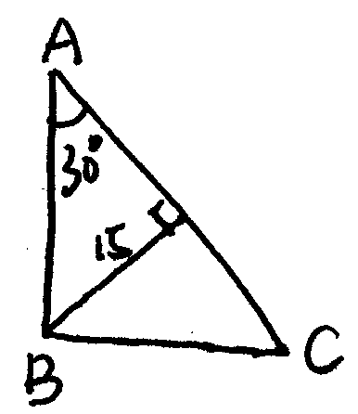 | -LINFORD |  | 09/24
3 | PS：圓外面有個全等三角形，三角形外面還有個圓，兩圓同心，求三角形下邊和大圓圍成的面積，已知小圓圓心 | wocool123 |  | 09/24
 | 【3-補充】  PS：圖片裡這個題，是已知小圓的半徑是r，求陰影面積。  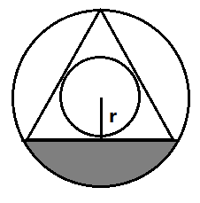  構築：不難計算，注意選項的運算式不要粗心就好 | tappy33 |  | 09/27
 | 【3-補充】  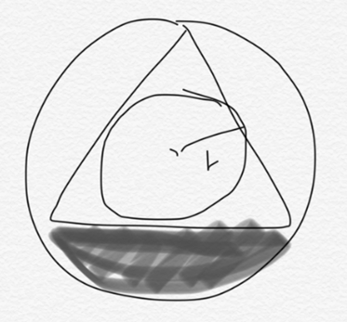  PS：大圓套小圓，大圓內接等邊三角形，求等邊三角形下邊和大圓構成的陰影也考了（p2） | 等等等等no1 |  | 09/30
4 | PS：數學有一個F(x)=(x^4 -1)/x-1 要帶入根三-根二 | xzhfrance |  | 09/24
 | 【4-補充】  PS：還有一個有狗主回憶過的，f(x)=4x^2-1/(1-2x)（分母不確定），求[f(√3)-f(√2)]/(√3-√2) | mescalccccc |  | 09/26
 | 【4-補充】  PS：f(x)=(4x^2-1)/(1-2x) 求【f(根號三)-f(根號二)】/（根號三-根號二）  構築答案：好像結果是-2 | 林夕xd | Q51 | 09/26
5 | PS：問x，abc （後面三位數忘記具體是什麼）/8的餘數的，x是1到九好像 | xzhfrance |  | 09/24
 | 【5-補充】  PS：有一個1-9的正整數a,然後有一個數a,xxx（不記得具體數字了，比如說是a,520），然後問a520這個四位數除以8，餘數是多少？  構築思路：我覺得a就是一個干擾數，因為1000a除以8一定會整除的，主要就是看後面三位數除以8餘數是多少； | 懷念吹過的楓 | Q50 | 09/25
 | 【5-補充】  PS：有個數位d，求d340（數字記不清）除以8的餘數 | 一個人好天氣 | Q50 | 09/27
 | 【5-補充】補充5：d是0-9一個數，問d340除以8，餘數是多少。只用看340/8餘多少就可以了。餘4 | 知藍 | Q50 | 10/01
6 | DS：  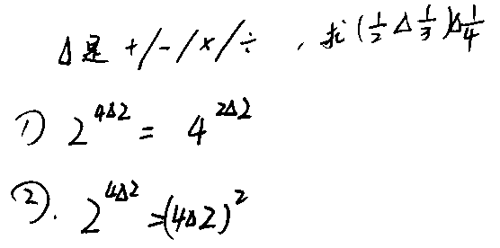 | joyjyzhou | Q48 | 09/25
 | 【6-補充】  DS：考了三角形符號是加減乘除那題，用*代替三角形如下  條件1：2^4*2=4^1*1(跟之前jj裡的不一樣，可能是變形）  條件2：跟寂靜一樣  構築答案：選了A | Siqichung | Q47 | 09/26
7 | DS：求$\sqrt{a+b}$，a，b為正  條件1：(a+b)2=40  條件2：√a+√b=6 | joyjyzhou | Q48 | 09/25
8 | PS：f(x)=1/x+2/3，求f(1/4)=？ | joyjyzhou | Q48 | 09/25
9 | PS：求$\frac{f\left(\sqrt{2}\right)+f\left(\sqrt{3}\right)}{\sqrt{3}-\sqrt{2}}$  構築：反正這題我選了3’2” | joyjyzhou | Q48 | 09/25
10 | PS：3個r為10mm的圓相切的形狀，用絲帶圍，大概需多長？  選項：5，15，25，35 | joyjyzhou | Q48 | 09/25
11 | DS：一個正多邊形是有>5條邊嗎？  條件1：每個角>100°  條件2：每個角>110° | joyjyzhou | Q48 | 09/25
12 | PS：求b？  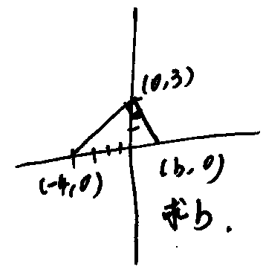 | joyjyzhou | Q48 | 09/25
13 | PS：等腰三角形三條邊，t-4,t-6,2t-20。問t的值？ | 懷念吹過的楓 | Q50 | 09/25
 | 【13-補充】13題等腰三角形三條邊那道題，數字也一樣 | christinazijie |  | 09/28
 | 【13-補充】  PS：已知等腰三角形，給了3條邊 t-4, 2t-20,t-6，問三角形周長可能是多少？ | elainetyl123 | Q50 | 10/01
14 | PS：有10個不同的卡，然後小明有其中三個；從10張卡裡隨機抽兩個，這兩個小明都沒有的概率是多少？ | 懷念吹過的楓 | Q50 | 09/25
 | 【14-補充】  PS：小明抽卡那個也有，就是7/15 | mescalccccc |  | 09/26
 | 【14-補充】  PS：發行了10張郵票，一個人有其中的不同的三張，隨便從這10張裡面抽2張出來，多大概率抽到的是這個人沒有的？ | 鼠姜姚豬 | Q50 | 09/27
15 | PS：有一個面積為xx的圓形板子，然後用一塊方形的東西完全cover在上面，然後好像周長又要增加10inch，最後問這個方形板子的周長是多少？  構築答案：我選的66 inch； | 懷念吹過的楓 | Q50 | 09/25
 | 【15-補充】  PS：還有一個圓桌上鋪一個方形的桌布這樣，求桌布面積。知道周長算出圓半徑是3，但條件說垂下來10，沒看懂這個，和之前構築一樣盲選66 | 圓圓圓滾滾lin | Q51 | 09/25
 | 【15-補充】  PS：有一個桌布的，圓周長176，如果要四周都有10垂下來的正方形周長（不確定面積還是周長）  PS：算出來66 | mescalccccc |  | 09/26
 | 【15-補充】  PS：一個圓桌，周長176，現在用一個正方形完全覆蓋它，且周圍所有多出的部分長度都要大於10. 問正方形邊長最小是多少?  構築思路：就是求出圓的半徑，在加10.最後乘2就行了  構築答案：答案是76 | 林夕xd | Q51 | 09/26
 | 【15-補充】  PS：圓桌周長176，鋪個正方形桌布，每邊需要垂下來至少10，求正方形最小邊長（我碰到的唯二兩個寂靜題） | flyingpiggyy |  | 09/26
 | 【15-補充】  PS：一道圓形桌子給了周長可求半徑用一個正方形 cover cover後還餘出10mm 問正方形邊長確定76 | jaydenpasson |  | 09/27
 | 【15-補充】  PS：那個圓桌周長為176，上面蓋正方形桌布的題，它說的是每一邊都要超出10，和前面有一個構築一樣選的76 | 依稀 | Q50 | 09/28
16 | DS：說有一組數的中位數是不是180？  條件1：more than 1/2 的數>= 180  條件2：more than 1/2 的數<= 180  構築答案：這題我選的C  構築思路：  我覺得這題很好，而且還有可能出一道變體題，即為  （1）at least 1/2的數>=180  （2）at least 1/2的數<=180  我覺得這樣的話我會選E | 懷念吹過的楓 | Q50 | 09/25
17 | PS：有一道巨難的數學題，我沒看懂題目。就是說一個“iced啥game”，人們手拉手站成一條直線。A比B快5miles，然後有個什麼point，然後A距離那個點10miles，B距離那個點5miles。。。後來就完全沒看懂（這題我亂選的） | 懷念吹過的楓 | Q50 | 09/25
 | 【17-補充】  PS：有遇上寂靜裡說的一列人滑冰，但也沒看懂，提到了一個人，圓形，A離人10 B離人5，選項有30 60 90 等等，盲選30 | 圓圓圓滾滾lin | Q51 | 09/25
 | 【17-補充】  PS：說是有10個skaters排成一排，然後有一個pivot skater在中心，像是中標一樣一排人轉圈圈，然後A離pivot 10米，A比B離pivot遠5米，問轉一圈A比B多走多少distacne好像 | Simonlawliet | Q48 | 09/26
 | 【17-補充】  PS：做到了寂靜裡那個手拉手滑雪的題目，有個pivot（中心） skater當時不認得，就蒙了。有幾個人手拉手滑雪連成一個line，最後繞成一個圈旋轉吧（revolve）.A離pivot skater 10 meter, B 離Pivot skater 5 meter  忘記題目是求什麼了應該是求距離，選項有30,60,120,240,480 | alice8513 | Q50 | 09/26
 | 【17-補充】17題冰上轉圈也考到了，數字和寂靜一樣 | christinazijie |  | 09/28
18 | PS：另外一道沒看懂的數學題，說有一個a的數，然後什麼小於60的prime factor，組成了一個什麼樣的數列。。。（這個我也亂選的） | 懷念吹過的楓 | Q50 | 09/25
19 | DS：如圖，差不多是這個樣子，已知一側邊長的一部分為6，AB//CD，求EF？  條件1：AC:CE=1:2  條件2：CD//EF  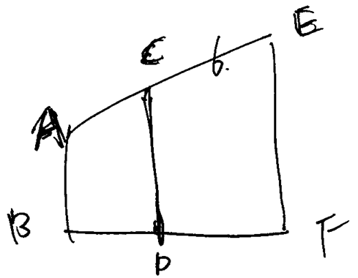 | ryanb |  | 09/25
20 | PS：50個學生，成績中位數72分，高於72的有25人有一個平均成績具體忘記了應該是85分（待確認），在中位數以下有21人，這21人平均成績是60分，求這50個學生的平均成績是多少？ | ryanb |  | 09/25
21 | DS：書架有一些書，其中有一些是英文，剩下的是西班牙文，問隨機抽兩本書至少一本書是英語的概率？  條件1：英語書：西班牙書=1:3  條件2：兩種書加起來少於20本 | coraou | Q49 | 09/25
22 | PS：（3，0）是一個直角三角形的頂點（vertice），這個三角形的邊（sides）與x軸相交於（-4，0）和（b，0）兩個點，問b的值？ | coraou | Q49 | 09/25
 | 【22-補充】  PS：在x-y座標上有個right 三角形，他的vertex 在點（0,3）上，三角形一個邊與x軸intercept於點（-4，0）（這裡我也不知道到底是這條邊到x軸上就結束了還是繼續延長，可能沒什麼區別），然後問你與x軸還有邊intercept，點（b,0）,問你b的值？  選項有 7/4, 9/4， 5， 7 | Simonlawliet | Q48 | 09/26
 | 【22-補充】  PS：直角三角形，直角為（0，3）兩條直角邊和x軸交點一個是（-4，0）一個是（b,0）求b ？  構築答案：沒記錯的話答案是9/4 | 林夕xd | Q51 | 09/26
 | 【22-補充】  PS：問有條線過（0.3）然後這點為直角三角形一點，且三角形一邊過（0.3）和（-4.0）則問三角形另外一邊過（0.3）和（x,0）, 問x=？  選項有5,7，還有幾個負數。 | sdomiaotu |  | 09/27
23 | DS：2個半圓錐形體，像2口鍋一樣，一大一小，問是否能知道大鍋比小鍋中間的陰影部分面積？  條件1：告訴你大鍋和小鍋的直徑比  條件2：告訴你大鍋和小鍋的體積比  構築答案：我選了E，因為沒給具體數值。。。不知道對不對 | Coralzhang312 |  | 09/25
 | 【23-補充】  DS：大碗裡面裝小碗，求相差的體積？(寂靜上出現過）  條件1：小碗直徑是大碗的 1/2  條件2：大碗體積是小碗的8倍 | flyingpiggyy |  | 09/26
 | 【23-補充】  DS：有兩個碗重疊（就是兩個球體切一半），小的套在大的裡面，問兩個碗之間的體積差具體是多少？（有圖，求陰影部分，陰影部分就是兩個碗之間的間隙）  條件1：兩個碗的半徑之比是1:2  條件2：兩個碗的體積之比  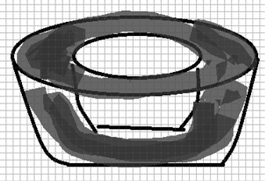  構築答案：我算出來是條件其實和條件1一樣，其實知道的是半徑之比，無法求具體值 | jumean |  | 09/27
 | 【23-補充】DS：一大一小兩個半球形，球心在同一點，問能否算出小半球和大半球之間的體積？  構築答案：兩個條件都是算出來R=2r：E | ohohchristy | Q51 | 09/27
24 | DS：問是否 x/y是even？  條件1：x有8的因數  條件2：y有4的因數 | Coralzhang312 |  | 09/25
25 | PS：講的是一輛車，現在的速度比之前小8miles/h（記不太清，反正是已知的數字），現在走完一段路的時間比之前多45分鐘，這段路長300miles，問之前的速度？  選項有80 90 100 110 120 | 清故晨涼 |  | 09/25
26 | DS：|X|=y-1?  條件1：x+y=1  條件2：x<0 | 清故晨涼 |  | 09/25
27 | DS：鏈子知道整條鏈子的長度5m，重量4kg，要知道b的重量？（細節可能有誤，圖畫得不好，將就著看）  條件1：知道r的重量，  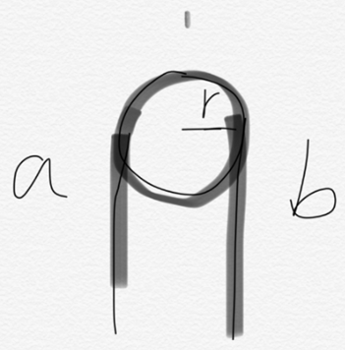  條件2：知道a多長 | Helzer | Q51 | 09/25
 | 【27-補充】  PS：個圖形題，一個滾輪上放著一根鐵鍊子，鏈子品質均勻，然後垂下來的部分左右分別是a cm 和b cm，類似問的是：滿足以下哪個條件可以求出b的長度。（我不太記得選項了，但這題其實不難，就記得品質和長度是可以換算的） | Louise小呆 | Q51 | 09/26
 | 【27-補充】考了那個a、b鏈子重量那題，選了C | Siqichung | Q47 | 09/26
 | 【27-補充】圓盤和鐵鍊的那道寂靜題，選的C | Sheburry | Q50 | 09/26
 | 【27-補充】  DS：如圖所示，一根密度均勻的鏈子掛在一個圓上面，給了鏈子的長度和重量，鏈子密度均勻，鏈子與圓直接接觸的部分剛好是一個半圓，圖中a<b，問a與b重量的比重還是什麼（忘記了……）  條件1：r的值  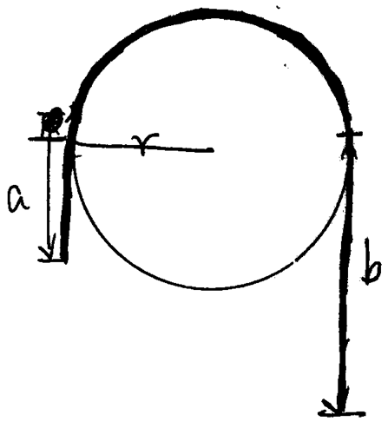  條件2：a部分的重量的值 | hwanwanya |  | 09/27
 | 【27-補充】  DS：鏈條那題，5m長，4kg重，a+πr+b=5，求b？  條件1：a=1  條件2：r=0.3  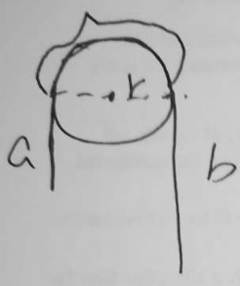  構築答案：我選的C | dibuy |  | 09/27
 | 【27-補充】考了那道輪子上纏鏈條的題，求平均品質，讀懂題目做比就好了 | janeysd |  | 09/27
28 | DS：m，n為正整數  條件1：15m=7n  條件2：m，n可以被3整除 | Helzer | Q51 | 09/25
 | 【28-補充】28題條件1是一樣的，條件2給的是“3是m,n的最大公約數” | christinazijie |  | 09/28
 | 【28-補充】  DS：m和n是positive integer，求mn？  條件1：m/n=7/15  條件2：m和n的最大公約數是3 | Evamys | Q49 | 09/28
29 | DS：判斷一組數的中值是不是42  條件1：所有數at least 41  條件2：記不清了  【參見第47題】 | Helzer | Q51 | 09/25
30 | PS：  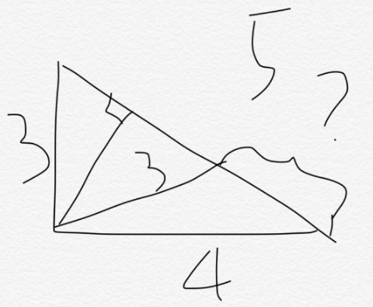 | Helzer | Q51 | 09/25
 | 【30-補充】  PS：一個直角三角形，3-4-5，裡面又有兩個直角三角形，都和大的相似，問線段長度 | 圓圓圓滾滾lin | Q51 | 09/25
 | 【30-補充】#30 考了變體就是數字不一樣但做法一樣 | Rilerie | Q50 | 10/02
31 | PS：6個字母 1a2b3c 有幾種排列方式？  選項30 60 90 120 216  構築答案：這個比較早考到腦子一亂算不出盲選30 這個需要數討菌 | 圓圓圓滾滾lin | Q51 | 09/25
 | 【31-補充】  PS：問6個letter， 1個a，2個b，3個c有多少種不同的排法。 | sdomiaotu |  | 09/27
 | 【31-補充】  PS：6 個letter，其中1個a，2個b，3個c，問有多少種不重合的組合?  構築答案：這題我選錯了，我選成了120. 應該是C(3,6)*C(2,3)*1=60。 | dibuy |  | 09/27
 | 【31-補充】31題考到，數字一樣 | christinazijie |  | 09/28
 | 【31-補充】31原題 | GMAT考8000 |  | 09/30
32 | DS：有個存款，就是第一年投了A一部分錢B一部分錢，經過一年A的漲了6%，B的漲了4.5%，取出了A的30%，B的35%這樣，問哪個取出的多（數字可能忘了思路沒差別）  構築答案：就是還是要看A和B的比例，選了B單獨充分 | 圓圓圓滾滾lin | Q51 | 09/25
33 | DS： r和s 都是整數，問r/s是不是有限小數？  條件1：1/r是有限小數  條件2：1/s是有限小數  構築答案：這題選條件二單獨充分 | 圓圓圓滾滾lin | Q51 | 09/25
34 | DS：我選完選項點Next以後才意識到我錯了，具體式子記不清了  條件1和2是有x和y的兩個式子，兩個加起來看起來可以當成一元二次方程解，然後問題問的好像是求解x,y或者x+y啥的  構築：我馬上就選了C，然後交了題以後發現不對，因為都帶入以後x與x抵消，解不出來的。這道題可以注意一下 | Simonlawliet | Q48 | 09/26
35 | PS：這題也和圓圈有關，具體題目記不清了，好像是繞了幾圈走了300米，問有可能的圓圈半徑是什麼？  I. 150/π  II. 60/π  III. 15/π這三個選項裡面選可能的  構築答案：我好像選了only 1和3可能 | Simonlawliet | Q48 | 09/26
 | 【35-補充】  PS：有個particle繞著一個orbit旋轉，300 miles之後它回到了startpoint, 問orbit的radius可能是多少？  I.150/π  II. 120/π  III. 60/π  構築答案：我不太記得後面兩個具體數字了好像是這樣，但是我只能想到150/π這一種我就選了A（只有I） | alice8513 | Q50 | 09/26
 | 【35-補充】35題考到，數字稍微有點變化，其中有一個是30/π | christinazijie |  | 09/28
36 | PS：課堂裡有五個椅子，有五個學生，其中兩個有名字的，名字忘了是Karen和Jason吧，問你分配五個人坐椅子，Karen或者Jason坐到中間有幾種arrangement？  選項有5, 12 ,36, 48 還有一個忘了 | Simonlawliet | Q48 | 09/26
37 | PS：有一個數列 a1 a2 ... an，然後 a(n+1) = (an)*3 就是前面數字的三次方等於後面那個數的意思吧，最後問的問題我有點記不得了，給了a1 = 2，然後問你a100 什麼的我真想不起來了  選項裡面有 99， 300，3*99，3*100  構築答案：我選了3的99次方也不知道對不對 | Simonlawliet | Q48 | 09/26
 | 【37-補充】  PS：an=a(n-1)的三次方那道  構築答案：是選3的99次方 | ohohchristy | Q51 | 09/27
38 | DS：有一道題講的是一個大集合{1,2,3,4,5} ，A和B是這個大集合的兩個子集，A^和B^分別代表A和B的非。問你A和B的交集是什麼？  條件1：A和B^的交集是{2}和  條件2：A^和B的交集是{4} | realdj |  | 09/26
 | 【38-補充】  DS： S={1,2,3,4,5} A,B是S的子集，Ac,Bc表示S中含有但是A,B中沒有的元素，求A∩Bc？  條件1：Ac∩B={4}  條件2：A∩B={2}  構築答案：我選的E，覺得有很多情況，但是我還是不確定啦 | alice8513 | Q50 | 09/26
39 | PS：問以下哪個是n(n+1)(n+2)(n+3)(n+4)，n為整數的可能值？  五個選項分別是5個五位數  構築思路：一個個算是很麻煩的，只要想著一定有5這個因數，就能馬上選出選項。 | Louise小呆 | Q51 | 09/26
 | 【39-補充】  PS：已知n為正整數，問n(n+1)(n+2)(n+3)(n+4)(n+5)的可能值是多少？（選項不記得了……） | hwanwanya |  | 09/27
 | 【39-補充】39. 選項能被3&5整除即可 | cassiopeiazzy |  | 10/01
40 | PS：三個一樣的圓，半徑為r，分別外切，然後內切於一個大圓。問你大圓小圓的半徑比？  構築思路：圖上畫了一個輔助的正三角形，通過三角形做中間換算即可 | Louise小呆 | Q51 | 09/26
 | 【40-補充】  PS：三個相同的小圓相切，並分別於包圍它們的大圓也相切，問小圓和大圓的半徑比？  構築答案：我的答案選的好像是（1+2*√3）/3 | liaobingchan |  | 09/26
 | 【40-補充】  PS：三個圓在一個等邊三角形裡，等邊三角形又在一個大圓裡，求小圓和大圓半徑比值。 | 624644256 |  | 09/27
 | 【40-補充】  PS：三個小圓內接在大圓裡，問大圓與小圓半徑的ratio。。。算出來的都不在選項裡。 | TaTT |  | 09/27
 | 【40-補充】40原題 | GMAT考8000 |  | 09/30
41 | PS：一個圓形的桌子(或者是玻璃吧），外面一圈被圍了一圈圓環，告訴了你環型的面積，求大小圓半徑比？ | Louise小呆 | Q51 | 09/26
42 | PS：有80（數位不確定）個核桃和40個別的堅果，拿走一部分核桃後核桃占所有堅果的75％，求核桃原來多少？ | mescalccccc |  | 09/26
 | 【42-補充】  PS：然後還有遇到raisin和nuts那道題，raisins和nuts混合在一起，品質比已給，價格比已給，求raisin還是nuts價格占總mixture價格的比重？  注意分母是total mixture！！！！！差點掉坑裡。。。 | 白菜菜菜 | Q50 | 09/27
 | 【42-補充】  PS：還有另一個堅果的題，a堅果80 ，b堅果20 ，然後a堅果去掉多少，a堅果占全部的七十五?  構築答案：我選的去掉20 | sfqdtc | Q51 | 09/30
43 | PS：一個幾何題是個四邊形，右下角C60度，bc=cd=6（就是夾著60度角的兩邊），左上角a是45都度，求ab長度？ | mescalccccc |  | 09/26
 | 【43-補充】  PS：一道四邊形幾何體，已知兩條鄰邊均為6cm，他們的夾角為60度，這個角的對角好像是45度，然後求一條邊的長度？（需要做輔助線）  構築答案：答案3+√3（挺確定的） | 鼠姜姚豬 | Q50 | 09/27
 | 【43-補充】  PS：如圖，已知梯形ABCD，AB=6，BC=6，∠C=60°，∠D=45°，求CD？  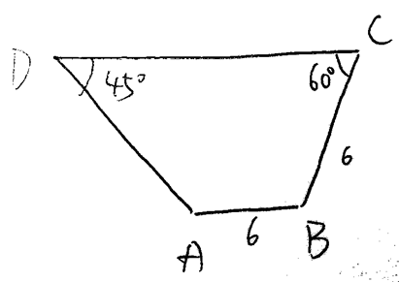  構築：邊長可能記錯了，不過很簡單 | 白菜菜菜 | Q50 | 09/27
 | 【43-補充】  PS：一個梯形，AB//CD，∠BCD＝60°，BC=CD=6cm，∠BAD=45°，求AB的長度？（有圖） | Evamys | Q49 | 09/28
44 | DS：韋恩圖題，數字記不清楚了，參加a有30，b有40，c有50，求只參加兩節課的人？  條件1：三個課全參加的5個  條件2：至少參加一個課的是45（還是54忘 | mescalccccc |  | 09/26
 | 【44-補充】  DS：有個題考韋恩圖，好像是學什麼玩意吧真記不住了，已知選A，選B，選C的各多少人？  條件1：三個都選的有xx人。  條件2：至少選一個的有xx人。 | flyingpiggyy |  | 09/26
 | 【44-補充】  DS：有一些學生，好像是40個人選french，30個人選Latin，20個人選Germany，（數位不太確定了），問能否求出至少選了2個課的學生數？  條件1：三個都選了的是5人  條件2：至少選了一個課的是52人  構築答案：我選的E，兩個條件都不具備。 | dibuy |  | 09/27
45 | DS：考了個很奇怪的曲曲折折的圖形，問pq連起來多少，有給x=2 y=3 | Siqichung | Q47 | 09/26
 | 【45-補充】  DS：一個拐過去拐過來的線，從A到B 每個拐點都是直角，每條線段長度都是x或者y，問A到B的直線距離？  條件1：x = 2  條件2：y = 3  構築答案：構築選的A ，算三角形直角邊長的時候y消掉了 | 封林靖 | Q50 | 09/26
 | 【45-補充】  DS：圖畫了大概...具體記不清了反正就是都是直角有的邊長是x，有的邊長是y，問Q到p的直線距離？  條件1：x=2  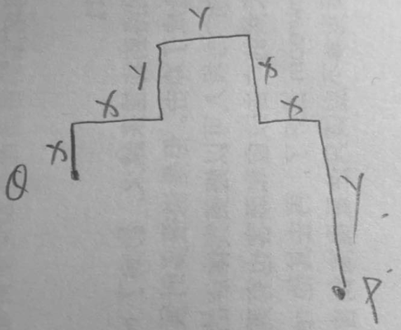  條件2：y=3 | WUxueying |  | 09/26
 | 【45-補充】  DS：給了一個圖，求AB的直線距離？  條件1：X=2  條件2：Y=3  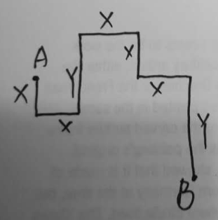  構築答案：我選的A，當時算的是長和寬都可以用X表達。不知道對不對。 | dibuy |  | 09/27
 | 【45-補充】寂靜45有選A x=2那個條件單獨成立 | 一個人好天氣 | Q50 | 09/27
 | 【45-補充】45原題 | GMAT考8000 |  | 09/30
46 | PS：還有一題是說抽獎ABCDEF，每一輪2個中獎4個不中獎，下一輪三個三個地變？ABC跟DEF反過來？，不記得了，問下一輪跟上一輪中獎情況一樣的概率？ | Siqichung | Q47 | 09/26
 | 【46-補充】  PS：有個電視抽獎節目，有4個P獎，3個winning獎，有6個箱子，ABCDEF，把ABC,DEF一一對應互換，問對換之後箱子裡都是winning獎的概率？  構築答案：我選的1/5 | alice8513 | Q50 | 09/26
 | 【46-補充】最後一道是abcdef六個卡片互換位置那個寂靜，確定1/5。 | moyuknight | Q48 | 09/27
 | 【46-補充】PS：說是一共六個獎品，兩個Winning四個X（這個不重要），在ABCDEF中抽。第一次抽獎之後，將ABC和DEF後面的獎項對調，就是A後面的獎現在放到D後面，D後面的獎放到A後面，B後面的獎項放到E後面，以此類推。問的是剛好ABCDEF中剛好有兩個字母後面的獎項兩次都是winning的幾率？  構築答案：我選了1/5 | 剪輯 |  | 09/28
 | 【46-補充】補充46  PS：有A,B,C,D,E,F 6個curtains，每個curtains後面有1個prize，有4個某種prizes和2個winning prizes。如果把A,B,C curtains後面的prizes和D,E,F curtains 後面的prizes互換（順序不變，就是AD換，BD換，CE換），在交換前後curtain後面都是winning prizes的概率？  構築答案：1/6=3/36 | 火星上行 | Q50 | 09/27
47 | DS：suvxyz六個數，中位數>（或≥）42嗎？  條件1：平均數≥41  條件2：z＞（或≥）47 | Sheburry | Q50 | 09/26
 | 【47-補充】  DS：有個問中位數的是不是42 （或者大於42？？）  條件1：每個數都大於42  條件2：忘了  構築答案：LZ選的A | TaTT |  | 09/27
 | 【47-補充】  DS：有6個數，average=42，問median是不是<42(還是41)  條件1：所有數字都>=41.  條件2：z=47  構築答案：好像選C | Blumenblatt |  | 09/28
48 | DS：一摞書共N本，問N=？  條件1：要想在這摞書中將兩本數學書挨著放，有240種method  條件2：忘了  構築答案：題有點難，我盲選D | Sheburry | Q50 | 09/26
 | 【48-補充】  DS：有N本書擺放在書架上，求N？  條件1：兩本數學書相鄰的話，有240種擺放方法  條件2：從所有的書裡面抽兩本的話有15種方法  構築答案：選D(each) | alice8513 | Q50 | 09/26
 | 【48-補充】48題考到，數字一樣。 | christinazijie |  | 09/28
49 | DS：am+b是奇數嗎？  條件1：a+b 奇數  條件2：a+m 偶數  構築：（目測是prep老題） | Sheburry | Q50 | 09/26
 | 【49-補充】補充49  DS：問 x+y 是不是奇數  條件1：3x+2y 奇數  條件2：2x+3y 偶數  構築答案：C | 火星上行 | Q50 | 09/27
50 | PS：一場宴會8:00開始，開始n小時後，remaining food=（一個關於n的式子，不複雜）ponds，問當remaining food=1/2 ponds，時間是幾點？  構築：題很簡單，讀懂題意比較重要 | Sheburry | Q50 | 09/26
51 | DS：一堆人的中位數=？  條件1：大於1/2的人≥1800  條件2：大於1/2的人≤1800 | Sheburry | Q50 | 09/26
 | 【51-補充】  DS：median是多少？  條件1：more than 1/2的≥18500  條件2：more than 1/2 的≤18500，套路 | Evamys | Q49 | 09/28
52 | DS：△ABC和△ABE都是直角三角形，AB=3，BC=4，問CD=?  條件1：AE/AB=BE/BC  條件2：AB=BD  構築：這兩個條件裡面仿佛有一個是題幹的內容，實在是記不清了……不過題很簡單 | Sheburry | Q50 | 09/26
53 | PS：求1/√(-2x^2+8)為實數的範圍？  構築思路：就是求定義域。（-2x^2+8 >0） | 林夕xd | Q51 | 09/26
54 | PS：正六邊形，求其中一個六分之一部分三角形的角度?  構築答案：60 | 林夕xd | Q51 | 09/26
 | 【54-補充】  PS：一個正六邊形，問內角一半？  構築：套公式就行簡單題 | jaydenpasson |  | 09/27
55 | PS：兩個數x，y；y的值比x 多 22%的y，求x是y的幾分之幾？  構築答案：7/9 | 林夕xd | Q51 | 09/26
56 | PS：一個集合{a,b}，一個{c,d}，要求從這兩個集合裡面選，每個集合至少選一個，總共幾種選擇？  構築答案：9 | 林夕xd | Q51 | 09/26
 | 【56-補充】  PS：有一個好像 a set, at least one element from {1，4}， and at least one element from {2，7} ，問有多少種？（題目沒理解好求大神補充） | WUxueying |  | 09/26
57 | DS：已知a<b，問a<0？  條件1：a^2>ab  條件2：b<0  構築答案：D） | 林夕xd | Q51 | 09/26
58 | PS：考到了-1的零次方等於1 | 林夕xd | Q51 | 09/26
59 | DS：三角形ABC，D 是AC邊上一個點，問：AB=AC?  條件1：BD=BC  條件2：BC=CD  構築答案：構築選的C ，1+2應該可以得出AB不可能等於AC | 林夕xd | Q51 | 09/26
60 | DS：AB 在一條路上往一個方向走，在一個時刻AB距離10miles，求B追上A要多久？  條件1：A的速度比speed limit小10mile/h, B的速度比speed limit大10miles/h  條件2：B’s speed is 65 miles/h  構築答案：選A | alice8513 | Q50 | 09/26
 | 【60-補充】  DS：AB 同路開，A 在B 前10miles，問多久B overtake A？  條件1：A 比限速慢10， B比限速快10  條件2：B 是65mph | Huyansu |  | 09/27
61 | DS：有兩種硬幣，30 cents, 24 cents的，求各有多少個？  條件1：所有硬幣加在一起102 cents  條件2：一共有4個硬幣  構築答案：我選了A，因為只有1,3這一種情況滿足30x+24y=102了 | alice8513 | Q50 | 09/26
62 | DS：X^P/X^q=？  條件1：q=p+4  條件2：X^P= 243  構築答案：我選了C | alice8513 | Q50 | 09/26
63 | DS：3^xy=？  條件1：5^x=11^y  條件2：3^x=9^y  構築答案：我選了A，（1）只有XY=0才符合 | alice8513 | Q50 | 09/26
 | 【63-補充】  DS：求3^xy的值  條件1：5^x=11^y  條件2：3^x=9^y  構築答案：我選A | 一個人好天氣 | Q50 | 09/27
64 | DS：如圖，△ABC是right 三角形，AD=5cm，求陰影面積？  條件1：∠BAC=15°  條件2：∠CAD=30°  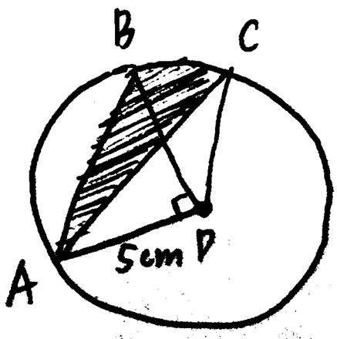  構築答案：我選了D，△ABC一定是等腰直角三角形 | alice8513 | Q50 | 09/26
 | 【64-補充】  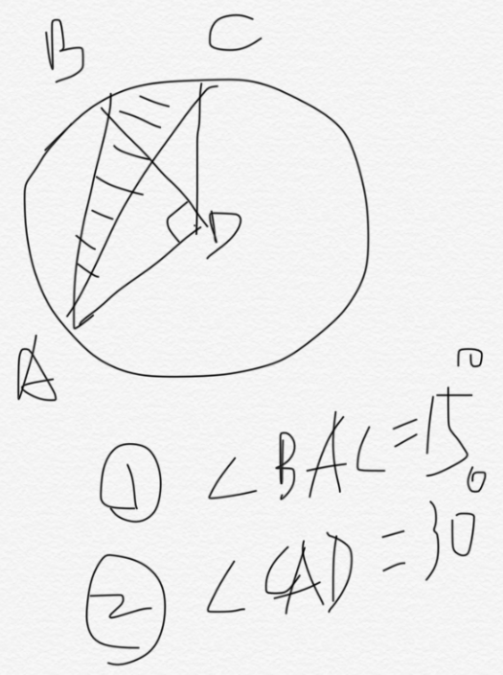  DS：看圖，說的ad是半徑哈，然後求陰影面積，我有點忘了題目給的什麼已知條件了，但是條件一二我記得清清楚楚，還有圖應該就是這樣 | Mandie | Q49 | 09/27
 | 【64-補充】一到印象很深就是一個圓求一個陰影部分面積，條件1一個角15°，條件2一個角30°，構築選了D | 隨便你夢見什麼 | Q50 | 10/01
 | 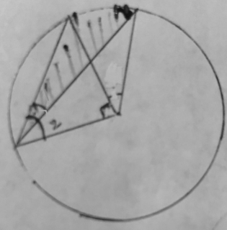  【64-補充】有個圖形的（見圖片），給了直徑，有個直角，條件一角1 15度，條件二角2 45度，問陰影面積（不是特別確定） | drawway |  | 10/02
65 | DS：f(x) = x^n -1 ，問有多少個x？  條件1：n odd  條件2：n是3的倍數  構築答案：構築選的A | 封林靖 | Q50 | 09/26
 | 【65-補充】  DS： f(x)=X^n-1，n為常數，問f(x)=1能不能確定x的值？  條件1：x為奇數  條件2：x為3的倍數  構築答案：我選A | 一個人好天氣 | Q50 | 09/27
 | 【65-補充】有個65變體  DS： F(x)=x^n，問f(x)=1的解個數能夠確定？  條件1：n是偶數  條件2：n是3的倍數  構築答案：應該是A | 小於同學 | Q51 | 10/01
 | 【65-補充】  DS：好像說f(x)=x^n-1，然後問怎樣f(x)=0?  條件1：好像是n是odd  條件2：是x<0 懵逼應該是這樣 | ZZNANCY |  | 10/01
66 | PS：6個球放到長方體的ratio比和16個圓柱體放到同一個長方體的ratio比增加了百分之50%（要不就是圓柱的ratio比球多）我大概忘了 | Dorothy嘞 |  | 09/26
 | 【66-補充】  PS：有一個right clinder給了直徑和高，說有16個這個填充進一個rectangular裡面，也給了長寬高，用S代表這個填充比例，另外還有sphere好像是（或者是其他形狀），也是填充進這個rectangular裡面，比例為C，這三種形狀都給了體積公式不用記，然後問你S和C的關係？  構築：就是帶入公式然後算出來就行，我記得是C比S多50%還是S比C多50%，計算還好主要是我看題看了很久。 | 橙汁味的檸檬 | Q50 | 09/27
 | 【66-補充】補充寂靜66  PS：一個長寬高是16*16*1的盒子裡，一種情況C是放直徑4，高1的，圓柱；一種情況S是放直徑1的球體。求S和C 這兩種情況的填充的充足程度。給了體積公式。  構築答案：構築算出來是C比S 多50% | EthanYangYYC | Q49 | 09/29
67 | PS：三男三女做圓桌，一人固定，求其他，男女分開做，一共多少種？ | Dorothy嘞 |  | 09/26
 | 【67-補充】  PS：三男三女圍坐在一個圓形的桌子，其中Bxxx（一個英文名）是主持固定坐某個座位上，如果男女都是隔開坐的，有多少種可能？  選項是6,12，。。。。  構築思路：我選的12 | tappy33 |  | 09/27
 | 【67-補充】補充67題，影響深刻，考前和同學一起討論，同學還問了高中數學老師，是12種，附上老師的解答  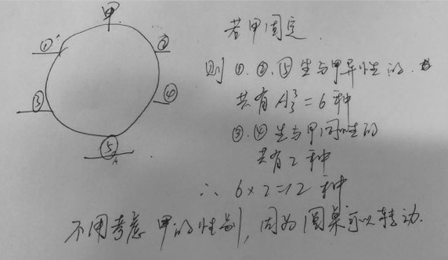 | 依稀 | Q50 | 09/28
 | 【67-補充】#67 考到了選了12 | Rilerie | Q50 | 10/02
68 | PS：有個題給了一個函數f(X)=n!(n+1)! (公式記不住了，反正裡面有階乘）...然後叫你算 f(n+1)-f(n) | flyingpiggyy |  | 09/26
 | 【68-補充】  PS：有個方程F（X）= n! + 什麼。求f(n)-f(n-1) 大概 | TaTT |  | 09/27
 | 【68-補充】又想起來一個，補充前面的寂靜  PS：f(x)=n*n!（或是別的，我也忘了。。），問你f(n+1)-f(n)，這個帶入後我好像是算出來是（n+1)*(n+1)!.我現在怎麼算不出來了。。。 | 橙汁味的檸檬 | Q50 | 09/27
 | 【68-補充】  PS：f(n)=(n+1)n! 求f(n+1)-f(n)？  =(n+1)(n+1)!-(n+1)n!=n(n+1)! | 白菜菜菜 | Q50 | 09/27
69 | PS：有64個cube，每一個都在其中一面塗上藍色，問把這64個cube組合成一個大cube，週邊是藍色最大能占多少比例？ | jocie | Q50 | 09/26
 | 【69-補充】  PS：64個小立方體組成一個大的立方體，每個小立方體有一面是藍色，問大立方體最大藍色占比？ | sechare |  | 09/27
 | 【69-補充】  PS：有64個相同大小的小正方體，將這64個小正方體組成一個大正方體，已知每個小正方體都只有一個面是藍色的，問大正方體表面積藍色部分的比重最大是多少？ | hwanwanya |  | 09/27
 | 【69-補充】  PS：一個4*4的立方體每個小立方體只有一面可以塗成藍色，求問大立方體藍色面積最大為幾分之幾。我選了7/12，不知道對不對 | 一個人好天氣 | Q50 | 09/27
 | 【69-補充】PS：有六十四個小立方體拼成一個大立方體然後每個立方體只有一面塗上藍色問你最多大立方體的外表面塗了色的和沒有塗色的小正方形面積是多少男票給講的是56/（16*6）=7/12 | 所以今天吃什麼 | Q49 | 10/01
70 | PS：密碼是五個characters，分別是0-9（10個）、大寫字母A-Z、小寫字母a-z，問一共有幾種可能？ | jocie | Q50 | 09/26
 | 【70-補充】  PS：電腦設五位元密碼，密碼可以由數位1-9，大寫字母A-Z，小寫字母a-z構成，求問有多少種組合方法？  構築答案：最後來不及不知道有沒有選上，但是答案應該是62^5 | 一個人好天氣 | Q50 | 09/27
71 | DS：有一個人8:30出門，11:30到朋友家，問距離多少？  條件1：停留兩次  條件2：開車的時候速率是97（確切數位忘了）  構築答案：我選e，因為不知道實際開車時間是多少 | jocie | Q50 | 09/26
72 | PS：X=3，Y=6Z，問X,Y,Z的平均數有可能是多少？  構築答案：我選15 | jocie | Q50 | 09/26
 | 【72-補充】  PS：x=3y=6z，x,y,z的均值可能是幾…… | Evamys | Q49 | 09/28
73 | PS：有一個工廠生產X件產品，賣出去y件，profit為 10y-4x，每件product平均利潤為4.5美元，且y=rx，問r是多少？ | WUxueying |  | 09/26
74 | DS： (a-¹+b-¹)-¹>(a-¹b-¹)-¹？  條件1：  條件2：記不清了 | WUxueying |  | 09/26
 | 補充寂靜74  條件1：是a和b的關係（不怎麼記得請了）  條件2：是ab大於零  化簡一下，我選的是只有條件二有用 | EthanYangYYC | Q49 | 09/29
75 | PS：有三個basket，每一個裡面都放了10個球，不是綠色就是白色，第一個籃子9個白色，第二個8個白色，第三個7個白色，問隨便抓3個，至少有一個是白色的概率？ | WUxueying |  | 09/26
 | 【75-補充】  PS：有三個袋子abc，a有9白1綠，b有8白2綠，c有7白3綠，每個袋子裡面抽一個，至少有一個白色的概率？（具體數字可能不太一樣）  構築思路：先算出來一個白色都沒有的概率，然後用1減去就可以 | 鼠姜姚豬 | Q50 | 09/27
76 | DS：有五個數 238 ，243， 247，x, y （數值記不清了我瞎寫了，反正記得是200多），問關於中位數的...又想不起來了 | WUxueying |  | 09/26
77 | PS：問下列哪個選項的標準差和a ,b ,c 一樣？  A. 4a,4b,4c  a+4，b+4,c+4  ......（別的選項記不起來了） | WUxueying |  | 09/26
78 | PS：一個fund公司有 P公司 3%share 和Q公司5%share ，後來fund把P公司share都賣了，買了Q公司2%share，問題：P的價值是Q的價值的幾倍？  選項是一堆分數 | jaydenpasson |  | 09/27
79 | PS： -1＜X＜0，排序 1/x² 1/x x 1 | jaydenpasson |  | 09/27
 | 【79-補充】  PS：-1<x<0，然後跟x計算的三個還有1 按 increasing sequent排序，代數進去算就行了 | ohohchristy | Q51 | 09/27
 | 【79-補充】  PS：補充寂靜 79 x大於-1，小於0. 求x的-1次方，x，x的-2次方，x平方的 increasing order  構築答案：畫個圖很簡單 | EthanYangYYC | Q49 | 09/29
80 | DS：x是24的 factor 嗎？  條件1：3x是48的factor  條件2：5x是60的factor | jaydenpasson |  | 09/27
81 | DS：某人從A地跑到B地，速度為a（一個常數，忘記了），再以一個更慢的速度跑回B地，問AB間的距離是多少？  條件1：這個人一共跑了多長時間（給了一個數）  條件2：回來的速度是多少（給了一個數） | hwanwanya |  | 09/27
 | 【81-補充】補充81  DS：某人從A到B速度是8miles(每分鐘還是每小時，忘了)，回去的時候速度變慢了，問一共跑了多遠？  條件1：一共跑了1小時25分鐘（還是1小時45分鐘的，忘了）  條件2：回去的時候速度是原來的75%  構築答案：C | 火星上行 | Q50 | 09/27
82 | PS：已知平時A每小時的工資是B的1.5倍，但是週六B每小時的工資是A的2倍，上周A和B的工資一樣多，問以下正確的是？  I. B在週六工作了（好像是說至少工作了一小時還是什麼）  II. III. 忘記了…… | hwanwanya |  | 09/27
83 | DS：一組連續整數有X個，問X是多少？  條件1：有71個數能被3整除  條件2：有106個數是偶數  構築答案：感覺應該是E。。 | tappy33 |  | 09/27
84 | PS：說一個Commission？等於5%的total sales，然後total sale多加100000後，C就多了2%balabala，我hong了 | Mandie | Q49 | 09/27
 | 【84-補充】  PS：一個sales rep提成是sales的5%，提成會提高2% 如果銷售額超過 ¥100，000 。給了提成的總額，問總銷售額是多少？  構築：注意看是超過的部分+2%，還是整體+2%。 | TaTT |  | 09/27
85 | DS：x，y都是整數，問x-y是否等於奇數？  條件1：2x+3y=奇數  條件2：3x+2y=偶數 | Mandie | Q49 | 09/27
86 | PS：說ab一起完成10000（應該是四個0吧？）個任務用4mins，abc一起完成10000個任務用3mins，c單獨完成用多少時間？  構築答案：反正答案是12mins（其他答案有6，8，最大的mins就是14） | Mandie | Q49 | 09/27
87 | PS: 一共7根柱子， 2根柱子長5， 3根長4，2根長3，擺三列，求最長那列minimum 長度？ | aprilfool916 |  | 09/27
 | 【87-補充】87題考到，大概是說有7根棒子，要把這7根棒子防到3個筒子裡面。。意思也差不多就是排三列。問最長的那個筒子的minimum長度是多少。狗主考前和同學商量了這道題，選了10 | christinazijie |  | 09/28
88 | PS：A袋子裡有多少個紅球多少個綠球，B袋子裡有多少個紅球/綠球，求從A袋子裡取出一個球放進B袋子裡，再從B再取出來的球是綠色的概率？ | aprilfool916 |  | 09/27
89 | PS：兩根立柱，A的半徑是B的兩倍，高是B的一半，求兩個表面積的比例？ | aprilfool916 |  | 09/27
90 | PS：4^-18+4^-18+4^-18+4^-18= ？  構築答案：選了4^-17 | Huyansu |  | 09/27
91 | PS：一個triple （x,y,z）然後x^2=y^2=z^2=4，問哪種滿足且僅滿足一個這樣的 triple？  xy>0, xy<0,  x+y<0, x>z  x+y>0, x>z  類似的 | Huyansu |  | 09/27
 | 【91-補充】  PS：有一題我連題目都看不懂，說什麼trait什麼什麼｛x,y,z}，x^2=y^2=z^2=4，然後問1什麼鬼的...  選項有：  A.x-y>0,y-z>0  B.x-y>0,y-z<0  C.x+y>z,y+z<x（不確定了）  DE大都是像C選項那種等式..很奇怪，不知所云，希望有人做到的可以給我解釋下... | 奧迪特要深造 |  | 09/27
 | 【91-補充】  PS：坐標系裡有一系列點(x,y,z)，x^2=y^2=z^2=2，問以下哪個條件可以確定(exactly)一個點？  有兩個選項是xy>0，yz<0這種  正確答案是x+y>0 y>z 吧？（好像是，反正可以推出xyz誰是2誰是-2）  剩下兩個選項和這個很像 | 白菜菜菜 | Q50 | 09/27
 | 【91-補充】91題考到，a set of triple (x,y,z) 什麼的。。沒看懂題。x^2=y^2=z^2=4 。選項好像是A. xy>0, yz<0 B.xy<0, yz>0 還有三個選項忘了。。 D和E的選項大於小於號相反。C顯得比較獨特。。所以狗主盲選了C | christinazijie |  | 09/28
 | 【91-補充】#91 考到了就是大家討論的 x y z 是2 或者 -2 答案很明顯可以分析出明確的 xyz 值 | Rilerie | Q50 | 10/02
92 | PS：一年365天 10月21號是第294天問這年的最後一天是星期幾  選項是星期四五六類似的。 | Huyansu |  | 09/27
 | 【92-補充】PS：一年裡第294天是週五，問第365天是周幾 | kalista | Q50 | 09/28
93 | PS：一個五位數*（10^6-10^4）/10^5，求百位數上的數是多少？ | 624644256 |  | 09/27
 | 【93-補充】  PS：一個五位數13467，問13467*[(10^6-10^4)/10^5]的百位數是多少？（數是我瞎編的，不過最後結果是4，我的思路是把它化簡成13467*(10-0.1)再算） | 白菜菜菜 | Q50 | 09/27
94 | PS：16個1*1的正方體和四個半徑4的圓錐容積比？這題狗住蒙了，不確定 | 624644256 |  | 09/27
95 | PS：一個正方形的frame裡面有個圓，問圓外面的面積（正方形-圓形的面積） | TaTT |  | 09/27
96 | PS：距離地球最近的行星是4*10^13 km，地球距離月亮的距離是380000km，如果把地球-月亮的距離算1unit，那地球距離最近行星的距離是幾個unit （指數也許不准。。。這題我都沒算出來。。） | TaTT |  | 09/27
 | 【96-補充】  PS：星星到地球的距離是4＊10^14km, 地球到月亮的距離是380,000km ，現在地圖中為了等比例縮小，把地球到月亮的距離記成1 cm, 問在地圖中，星星到地球的距離，in kilometers, 近似多少？ a.1 b.100 c.1,000,000 d.100,000 （這道題也很迷，構築算出來的答案近似10000，但沒有這個選項） | huangjingyi |  | 09/27
 | 【96-補充】  PS：一個星球到地球的距離為4*10^14km，月球到地球的距離為380000km（這裡的單位構築有點記不清大家看個思路），如果把月球到地球的距離看作1釐米，那麼這個星球到地球的距離近似多少千米。（注意單位的不同）  選項是100 1000 100000之類的。 | 一個人好天氣 | Q50 | 09/27
 | 【96-補充】96考到，星星到地球的距離是 4*10^14km, 地球到月亮的距離是 380,000km ,現在等比例縮小,把地球到月亮的距離記成 1 cm, 問在地圖中,星星到地球的距離,in kilometers, 近似多少? 注意單位。 | christinazijie |  | 09/28
 | 【96-補充】#96 補充我考的是4*10^13km （仔細看，數字可能不一樣）答案應該是 10^13/10^5/10^5 等於1000 | Rilerie | Q50 | 10/02
97 | PS：問0.00625小於1/10^n 大於1/10^(n+1)，問n=？ | sdomiaotu |  | 09/27
 | 【97-補充】  PS：0.00625在10^(n+1)和10^(n)之間，問n是多少？  構築答案：3 | 火星上行 | Q50 | 09/28
 | 【97-補充】  PS：一個數0.00625大概在10^-n 和10^-(n+1)之間，問n，選了2； | Blumenblatt |  | 09/28
98 | PS：把時間記做一個四位數（ie. 2:07 a.m. 是0207，題目中具體舉了例子），幹一件事，從0000開始，一次結束時0014，問第18次幹完這件事是什麼時間？ | 火星上行 | Q50 | 09/27
 | 【98-補充】  PS：從半夜開始製作某類東西，每一件製作完就立馬開始製作下一件，然後會用四位元數來記錄時間，比如0345就表示03:45這樣，然後根據記錄，做完第一件的時間是0014，問做完第十八件的時候時間是？ | Lynnandwort |  | 09/27
99 | PS：做一件事的efficiency是x/y(xy是具體事情題目中有說)，x效率提高40%，y效率提高25%，問幹這件事整個的效率提高多少  構築答案：12% | 火星上行 | Q50 | 09/27
 | 【99-補充】99考到，數字一樣 | christinazijie |  | 09/28
100 | DS：2x^2+bx+8=0，問有實數根嗎？  條件1：b<0  條件2：lxl>5  構築答案：B | 火星上行 | Q50 | 09/27
 | 【100-補充】補充寂靜100  題目說的是這個只有一個實數根，求那個字母的值。 | EthanYangYYC | Q49 | 09/29
101 | PS：如圖，BD=4，CD=9，BC和AD垂直，AB和AC垂直，問AC的值？  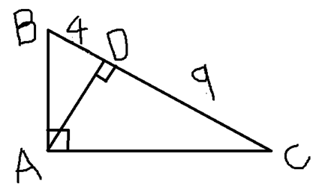  構築答案：√117，用相似三角形比例關係求解 | 火星上行 | Q50 | 09/27
 | 【101-補充】  PS：直角三角型abc，角B是直角，BD垂直於AC，D在AC上。已知AD=4，DC=9，求BC。我算出來有跟號，多少倍根號13來著 | 剪輯 |  | 09/28
102 | DS：一個平行四邊形，對邊相等，問AC的值？  條件1：BD=2  條件2：AB=2  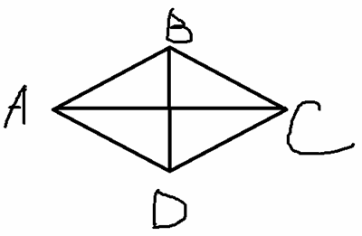  構築答案：C 菱形的性質，對角線垂直，四邊長度相等 | 火星上行 | Q50 | 09/27
 | 【102-補充】  DS：一個平行四邊形，四條邊一樣長？  條件1：一條邊等於2  條件2：對角線等於2  構築答案：選C | 依稀 | Q50 | 09/28
103 | PS：一家公司在snack、store和restaurant的profit占比給了，然後問你這三個profit的和，就是分數轉換，我做到這道題是最後一題，以為完蛋了掉褲也太誇張了啊。。。但是最後雖然沒有51有50，所以不要輕易判斷。 | 橙汁味的檸檬 | Q50 | 09/27
104 | PS：有一個集合有abcde元素，問你在他的32個子集裡面恰好有3個元素的集合有多少種?  構築答案：就是C53. | 橙汁味的檸檬 | Q50 | 09/27
105 | PS：說r_{n+1}-r_{n}=(-1)^n/2^n，問r₁、r₂、r₃的大小關係?  構築答案：帶入進去就能知道，最後是r2<r3<r1 | 橙汁味的檸檬 | Q50 | 09/27
 | 【105-補充】  PS：一個數列rn+1-rn=（-1）^n（1/n），比較r1、r2、r3的大小？ | kalista | Q50 | 09/28
106 | PS：有一個球從高處扔下然後回彈，回彈高度是之前的75%，然後回彈3次，給出了回彈3次後的高度（1xxx CM），讓你求原始高度？ | jumean |  | 09/27
107 | DS：a.b.c三個整數，a+b<c，給了兩個條件好些是 a<c 還有一個記不得了，問b<c嗎？  構築答案：E。把數位代進去就能知道b和c的關係不確定 | ohohchristy | Q51 | 09/27
 | 【107-補充】107補充：a.b.c 三個整數,已知a+b<c,問 b<c 嗎? 有一個條件給的是a-b<c。還有一個忘了 | christinazijie |  | 09/28
108 | PS： (1/√2) / (√(3/2)  構築答案：√3/3 | ohohchristy | Q51 | 09/27
109 | DS：問n？  條件1：n和12的最大公因數是4  條件2：最小公倍數是60 | janeysd |  | 09/27
110 | PS：有A和J兩個人工作是檢查零件，A檢查的零件中有0.2percent是不安全的，J檢查的零件中有0.5percent是不安全的，不安全的零件占總共檢查零件的0.75percent，問J檢查的零件占總數的多少？（算了很久都算不出來，條件也沒漏） | huangjingyi |  | 09/27
 | 【110-補充】110考到，感覺和寂靜裡面的狗主數字不太一樣。假設是寂靜裡面的比例，總體的思路就是設A檢查了a件，J檢查了j件，兩人一起a+j=m，然後[(0.2a)＋0.5（m-a）]/m=0.75，算出a／m或者是j/m。最後算出來是一個分數。好像是1/6還是多少，不太記得了。 | christinazijie |  | 09/28
111 | DS：一共有七筆捐款，總數是78.1美元，問這個7筆中中位數是多少？  條件1：四筆最少的總數是xxx  條件2：最多的四筆加起來的平均數是xxx.  構築答案：構築選了c，感覺加起來是可以算出中間那筆的，但這次數學考崩了，還是等確認吧 | huangjingyi |  | 09/27
 | 【111-補充】111 略微改了捐款的數字是78.5 但是沒區別（這道題卡了蠻久的） | GMAT考8000 |  | 09/30
112 | DS：n>1，有一個集合，集合裡的數都是n的倍數，例如{-n,0,2n,3n....}, 問n的值？  條件1：－7在集合裡  條件2：49在集合裡 | huangjingyi |  | 09/27
113 | PS：一個公司買一架飛機要3million，這個飛機用一次成本6000，如果公司的10個員工乘commerical飛機，一次一個人1000，問至少要飛機次，公司才能cover cost？  構築答案：選750 | huangjingyi |  | 09/27
114 | PS：數字不大記得了，大家會思路就行。說一個班一共有xx個學生，xx本書，給了一張圖表（圖表的橫軸是書的數量，縱軸是對應讀的學生人數，比如讀一本書的同學有九個）然後題目問的是 what is the median of books read by students? | huangjingyi |  | 09/27
115 | PS：貌似是種某種作物和pepper，然後某種作物的收益（花費？我忘了總之是跟錢有關係的）是多少（具體數字忘了）pepper的收益又是多少，一共收益是多少多少。然後種一單位的某作物要4平方feet的地，種一單位pepper要1平方feet的地，一共種了116平方feet。問一共種了多少pepper？ | Lynnandwort |  | 09/27
116 | PS：S1=1， S2= 2， S3= 2^1。 Sn= Sn-1^Sn-2，求S9/S8？  構築：貌似是這樣。 | Lynnandwort |  | 09/27
 | 【116-補充】還有一道PS和寂靜116的題幹一樣，但是問我的是S6/S5=多少而不是S9/S8是多少有變體仔細算一下就好了不難 | ZZNANCY |  | 10/01
 | 【116-補充】有個題很像寂靜中那個（-1）∧（N-1）乘了一串的那個，問了S6/S5  我等於2∧12 | graceven |  | 10/02
117 | DS：一個平行四邊形，一條邊為6還是8來著，求面積？條件1：告知其角BAD為150度  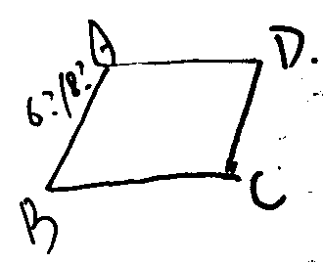  條件2：BC長度 | Lynnandwort |  | 09/27
 | 【117-補充】117補充：平行四邊形求面積。已知AB＝8 條件1: 角A為150度條件二：BC＝12 | christinazijie |  | 09/28
 | 【117-補充】  DS：一條邊長=8，求平行四邊形的面積？  條件1：一個角=多少度  條件2：另一個邊長=12  構築答案：選了E | Blumenblatt |  | 09/28
 | 【117-補充】補充117  DS：平行四邊形求面積，圖沒錯，給了一條邊長為6  條件1：這條邊和鄰邊夾角為150°  條件2：鄰邊為12  構築答案：應該是選C | 小於同學 | Q51 | 10/01
118 | DS：題目我忘了  條件1：三個數一樣  條件2：三個數連續 | Lynnandwort |  | 09/27
 | 【118-補充】118補充：好像題幹是a+b+c為偶數，問題忘了。條件1：三個數一樣；條件2:忘了待補充 | christinazijie |  | 09/28
 | 【118-補充】  DS：三個數相加的和為偶數、他們的和能不能被9整除（目測是寂靜118）  條件1：這三個數相等  條件2：忘了 | cassiopeiazzy |  | 10/01
 | 【118-補充】  DS：三個正整數的和是偶數，它們仨的product是不是multiple of 4？  條件1：三個數相同  條件2：三個數都是偶數  構築答案：選了D | elainetyl123 | Q50 | 10/01
 | 【118-補充】  DS：三個整數的和是偶數，問三個偶數的積有4這個factor嗎？  條件1：是三個數相等  條件2：是三個數都是偶數。 | jujupgi | Q50 | 10/02
119 | PS：John和Sarah總共有一些豆子，數量John：Sarah=5：3. John 的豆子數比總數的5/9多50，求sarah的豆子數量？  構築答案：狗主選的答案是270 | langyashire |  | 09/27
 | 【119-補充】5:3 然後5/9多50那個中了 | 等等等等no1 |  | 09/30
120 | DS：一共有120樣商品，進價是x，前100件商品的賣價是y，後20件商品的賣價是比進價多20%。求總的利潤率？  條件1：前一百件的賣價比進價多30%（數字記不清了）  條件2：前一百件比後二十件的賣價多20刀  構築答案：我選A | 一個人好天氣 | Q50 | 09/27
 | 【120-補充】  DS：一個人以單價x買了120個什麼東西，然後前100個以每個y價格賣了，後面20個以1.2倍x價格賣了。問賺的利潤是成本的百分制幾？  條件1：給了個y和x的關係  條件2：給了個什麼和採購價格有關的條件（待補充）  構築答案：我選了一個充分，另一個不充分 | EthanYangYYC | Q49 | 09/29
121 | DS：7件衣服，總重量已知，求重量中位數？  條件1：四件最輕的均值是。。。（有具體數字，我忘了）  條件2：四件較重的總數是。。。有具體數字，我忘了）  構築答案：選了C | 一個人好天氣 | Q50 | 09/27
122 | DS：一個二元一次方程，具體忘了，問有沒有兩個根？  條件1：一個不等式，反正單獨不成立  條件2：a-9/a+10>0  構築答案：構築記得求根公式求出來的範圍是<=8 和>=8，所以條件2單獨成立 | 一個人好天氣 | Q50 | 09/27
 | 【122-補充】補充122  具體的題好像就是問能不能確定x、y、z的值吧，記不太清了  構築答案：但很肯定是選B xyz都是質數那個可以得出xyz只能是3、5、7 | 小於同學 | Q51 | 10/01
123 | DS：三個連續奇數xyz，x<y<z，x+y+z<60  條件1：2y=x+z  條件2：xyz都是質數  構築答案：構築選了E | 一個人好天氣 | Q50 | 09/27
 | 【123-補充】  DS：三個連續的奇數x小於y小於z ，三個相加小於60 ，然後第二個條件是三個數是質數，所以我選b，因為質數連續三個只有3，5，7 | sfqdtc | Q51 | 09/30
124 | PS：面價每平方米的價格2元，周長每米的價格是1元，一個4*8的長方形要多少錢？  構築答案：答案是88 | 一個人好天氣 | Q50 | 09/27
125 | PS：過去的幾年裡，一檔股票的價格range是r，6周前這檔股票的價格是p，問上周這檔股票可能的價格？（題目比較確定，畢竟看了4分鐘……）  選項有p-2、p-1/2、p+2/3、p+3等。最後蒙的p+3/2。 | 依稀 | Q50 | 09/28
 | 【125-補充】125  PS：原構築題目是記憶正確的，說的是6周前closing price是p，上周可能的closing price是？  構築答案：感覺如果區間是r，那股票價格是不是在[p-1/2r, p+1/2r]之間？有一個選項是p-1/2r。 | cassiopeiazzy |  | 10/01
 | 【125-補充】  PS：問了一道over the past year 一個東西的closing price是r，六周前的closingprice是P，問一周前的closingprice是多少用 R和P表示？  選項有 p-2r p-3/2r p+3r p+4r... 這題不會瞎猜的 | elainetyl123 | Q50 | 10/01
126 | PS：3^（6x-4）=8100，問3^3（x-1）=？（問題不確定，條件比較確定）  構築思路：6x-4=6（x-1）+2，可以算出來答案 | 依稀 | Q50 | 09/28
127 | DS:（x^2+y^2)/xy≥2嗎？（一個化簡出來可以得到(x-y)^2≥0的式子)  條件1：x>y  條件2：xy>0  構築答案：可能是我題目記錯了，因為我記得可以明顯得到xy不同號會導致推不出，最後選的B。 | 依稀 | Q50 | 09/28
128 | DS：一個女孩賣娃娃，說成本是娃娃的製作費加上租賃小賣部的費用，最後盈利690，問做了多少娃娃？  條件1：做娃娃的成本是賣價的45%（這個數字可能不對，但沒有影響）  條件2：租賃小賣部的費用是賣一個娃娃的價格的4倍  構築答案：選的是E，未知量太多了（買價，賣價同時不知道） | 依稀 | Q50 | 09/28
 | 【128-補充】還有女孩賣娃娃的題我選E | 小柳丁Sarah | Q51 | 09/28
129 | PS：有三個集合，A的數量是B的2倍，A、B裡面不包含同樣的數，C有1/4來自於A，1/3來自於B（兩個分數不太確定），問來自於A的數量占C的多少？  構築答案：貌似選的是3/5 | 依稀 | Q50 | 09/28
130 | DS：（10^m+10^5)*(10^n+10^6)的後面的零的數量是否能確定（就是在最後一個非零數後有多少個零，用trail表示的）（mn可能記反了，但是不要緊）  條件1：m大於等於5  條件2：n大於等於6  構築答案：選的是c，這樣最少的零的個數是由10^(5+6)決定的。 | 依稀 | Q50 | 09/28
131 | PS：n是1到60，f(n)=(-1)^(n-1) 乘以(1/n)，問的應該是對所有n，f（n)加起來等於多少？  選項有2、3、6、<6、>6?應該是這樣。。。 | zcj131313 |  | 09/28
132 | PS：一個大圓裡有三個相同半徑且相切的小圓，三個圓心相連構成了個等邊三角形，求大圓半徑？ | lisz1990 |  | 09/28
133 | PS：購買了200dozen雞蛋花了150美元，其中掉了6dozen，後來以1.1美元/dozen 賣出去，求利潤占比成本的比例？ | lisz1990 |  | 09/28
134 | PS：說兩個人消費，每個人都有10%discount coupon，小費比例是15%，一個人是按原價給小費，一個人是按打完折後給小費，最後某個人比另外的人多給了XX元（具體忘了），求原價是多少？ | lisz1990 |  | 09/28
135 | DS：題目忘了是啥。其中給的一個條件讓我印象很深，說某個數x是實數。條件二給了數值。待補充。。 | christinazijie |  | 09/28
136 | PS：  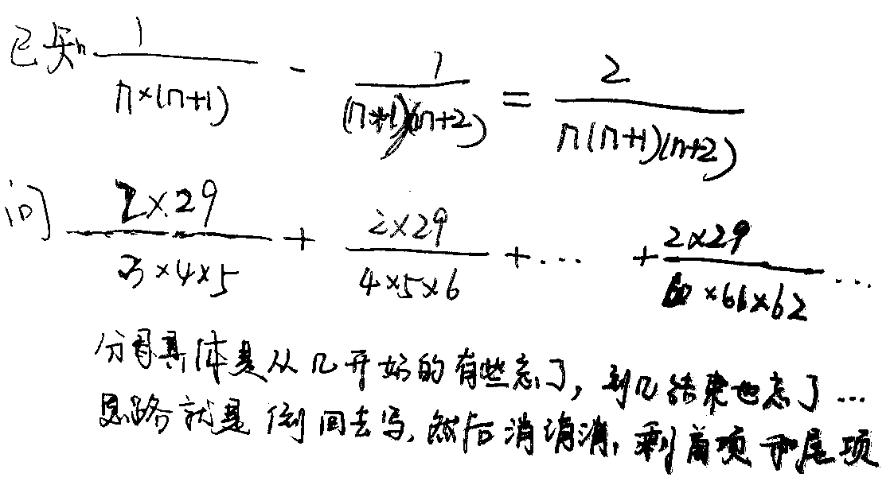 | christinazijie |  | 09/28
137 | PS：這題一上來就把我整蒙了，希望有人告訴我這題到底是啥，怎麼做。小明做作業，做最後一頁的時間超過做平均每頁的時間1.25-2h（就是這裡當時很急看了幾遍都沒太懂說的什麼），做最後一頁的時間是3h，請問頁數是多少？  選項有4,6,8等等 | Evamys | Q49 | 09/28
138 | PS：問n個連續整數和是12，積是81，求n是多少？  構築答案：記得是求數量別選了3了。 | KakZeon |  | 09/28
139 | DS：問兩個班比賽，然後得分的區間是（大概是這樣），然後問A班平均分大於B班嗎？  A B  0-3 2 3  4-6 4 2  7-9 4 f  條件1：兩個班5次最小的得分都是0  條件2：f=4 | kimkik |  | 09/28
 | 【139-補充】  PS：表示獲得該分數段內的人數，問能不能確定A和B的平均分誰高？  A B  0-3分 2 3  4-6分 4 2  7-9分 4 f  條件1：是f=4  條件2：是一共有5個lowest score都是0  構築答案：選了E | elainetyl123 | Q50 | 10/01
140 | PS：P,Q的sales，某一年的關係是P=2Q或者Q=2P，後一年的P,Q各增長多少，讓你問你這兩年的P+Q的sales增長了多少%？  構築答案：選了16%； | Blumenblatt |  | 09/28
 | 【140-補充】140題我也記不清楚數字了但是很簡單算就好了 | GMAT考8000 |  | 09/30
141 | PS：記得有個坐標軸問線段長度題，選了0.015； | Blumenblatt |  | 09/28
142 | DS：某一年某件T買x 第二年賣y元，知道兩年revenue的關係，問xy誰大？  條件1：這兩年賣了多少件的關係  條件2：忘了，沒選 | Blumenblatt |  | 09/28
 | 【142-補充】買東西求某種東西數量的ds（條件2是一共買了4個。確定選a）  【整理菌】不是很確認是不是142的補充 | jujupgi | Q50 | 10/02
143 | DS：已知a,b>0，問兩個式子的大小關係，化簡之後得(1/a+1/b)和（1/ab)  條件1：忘了沒選  條件2：a+b>0 | Blumenblatt |  | 09/28
144 | PS：30mile速度x, 後60mile速度y，問平均速度？ | Blumenblatt |  | 09/28
145 | PS：貸25000半年，年利率是r，減去利息之後到手24625，求r？  構築答案：我選的0.3 | kalista | Q50 | 09/28
146 | PS：假設一個正整數n有different prime factor：p1、p2…pn  它的K值=n(1-1/p1)(1-1/p2)…(1-1/pn)  求60的K值是多少？  構築答案：我選的16吧好像 | kalista | Q50 | 09/28
147 | PS：在一個月內的一個range是0-7，另一個月內的一個range是0-10，問兩個月內的range最小是多少？  構築答案：我選了10 | 小柳丁Sarah | Q51 | 09/28
 | 【147-補充】147原題 | GMAT考8000 |  | 09/30
148 | PS：題幹不記得了，最後就算1-1/2+1/3-1/4...+1/59-1/60的範圍，我選了<1 | 小柳丁Sarah | Q51 | 09/28
149 | PS：兩個集合都是1 2 3 4 5 兩個集合中各取一個相乘，乘積小於4的可能性是多少？  構築答案：我選了1/5 | 小柳丁Sarah | Q51 | 09/28
150 | PS：問的是以下數軸上x的取值是否有使7x/√(-2x^2+8)不是有理數的  B選項的是x=2；-2  E選項的是x小於等於-2 大於等於2 | candacelei |  | 09/29
151 | DS：投資一定錢，x percent 簡單年利率和投資5000簡單年利率 y percent 的yield(收益一樣)，求x？  條件1：好像給了ax等於多少。不確定。這個選項排除了  條件2：y＝2x  構築答案：選B | 蜜瓜L | Q51 | 09/29
152 | PS：題目是一個式子=（1/2-1/3）-（1/4-1/3）-（1/5-1/4）  然後給出了三個結論，判斷這個式子的結果  結論一：……  結論二：……  結論三：……  （結論都忘了，這是我做的最後一題，pace沒控制好，來不及看了）  然後給了五個選項：  A 只有一正確  B 只有二正確  ……  （具體也記不清了，只記得還有兩個正確的選項） | EthanYangYYC | Q49 | 09/29
 | 【152-補充】  PS：(1/2-1/3）+（1/3-1/4）+（1/4-1/5）下列哪些是對的？  選了 I. 答案小於1/2-1/3；II. 答案是1/2-1/5 | elainetyl123 | Q50 | 10/01
153 | PS：定義了一個函數f(x)，對x做prime factorization（應該是這個操作）之後所有exponents的和，題目舉例子：120 = (2^3)*3*5，所以f(120) = 3+1+1.  給出f(n) = 4, f(m) = 12，問f(nm) = ? | LLGC |  | 09/29
154 | DS：問3是不是y的factor?  條件1：是y=5x^3+9x^2-2x  條件2：x是三的倍數 | sfqdtc | Q51 | 09/30
155 | DS：有一個求方差的，左邊好像是分數k-4，k-2，k，k+2 右邊好像是人數1，3，8，n，數字不確定但不影響  條件1：知道k  條件2：知道n | sfqdtc | Q51 | 09/30
156 | PS：一個東西 mass和length的比是x/y，重量單位是g，長度單位是cm，現在把單位分別轉換成kg和m，好像問的是轉換後怎麼表示？  選項有 x/10y, y/10x之類的。 | Tae |  | 09/30
157 | DS：一個quadrilateral ABCD 是不是square？（p1）  條件1：四邊相等  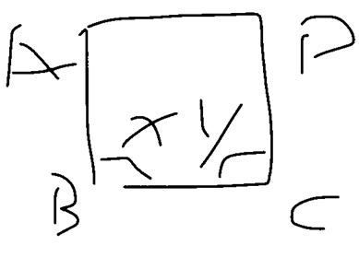  條件2：x+y=180 | 等等等等no1 |  | 09/30
158 | DS：一個三位數大於750，然後求問個位數是多少？  條件1：三位上的數子相乘給出了一個數字但是我不記得了  條件2：三位元數相加也給出了一個數字也不記得了  構築答案：我選C不知道對不對 | nnnnskkk |  | 10/01
159 | DS：|x+y|=|x-y|，問x-y>0嗎？  條件忘了 | cassiopeiazzy |  | 10/01
160 | PS：函數 f(x)=-2(x-5)^2+3 最大值？ | cassiopeiazzy |  | 10/01
 | 【160-補充】  PS：求f(x)=-2(x-5)²+3的最大值，很明顯是3 | 小於同學 | Q51 | 10/01
161 | DS：四個數d1,d2,d3,d4（都不相等），問0.d1d2+0.d3d4>1嗎？  條件1：d1最小且為4  條件2：0.d1d2*0.d3d4>1/2 | cassiopeiazzy |  | 10/01
162 | PS：(x+y)^2=13 (x-y)^2=5 ，求xy？ | STELLAN20 |  | 10/01
163 | 有一道題要注意kilograms和gram 和 kilometers和meters的換算問題，想明白了就不難一開始有點蒙 | STELLAN20 |  | 10/01
164 | DS：一個人去吃飯，food、beverage、tax、tips一共XX錢（給定的），問tips多少錢？  條件1：tax占f、b的比例  條件2：tips占f、b、tax的比例  構築答案：別看錯條件，很好選B | 小於同學 | Q51 | 10/01
165 | PS：一個公司花n成本買了t個東西以p賣出，後來有以一樣的成本買了100個，以v賣出。問這100個賺了多少?  構築答案：100(v-n/t) 也挺簡單的，就是細心點看是給的值per unit還是總的。 | 小於同學 | Q51 | 10/01
166 | PS：一個人上班會路過ABCD四個交通燈，要停的expect可以準確地知道分別是50%、40%、30%、30%。而且這個人守交規，問他有一天只在BC停車的概率？構築答案：0.5*0.4*0.3*0.7=0.042大概的吧具體數字忘了。就是個獨立事件的發生概率問題。 | 小於同學 | Q51 | 10/01
167 | DS：問X/4是否比X大？  條件1：|X|≥X  條件2：X<0 | elainetyl123 | Q50 | 10/01
168 | PS：(x^2-1)/(x-1)=x，求x？  選項：none，0，1，不能確定 | 知藍 | Q50 | 10/01
 | 【168-補充】  PS：問(X^2- 1)/X-1=X 有幾個解。這道題有陷阱，好多人看成=0不是=X。如果等於X是無解，選A。 | Mr.DC | Q50 | 10/02
169 | PS：速度50 mile/hr ，然後問720 feet 大概需要多少s？ | 知藍 | Q50 | 10/01
170 | DS：x,y,z是三個質數，xyz<700？  條件1：三個數不大於14  條件2：三個數裡面有70的因數 | 知藍 | Q50 | 10/01
171 | PS：講的是年齡和工作的問題，有幾個資料出現，什麼K 還有70歲這種 | ZZNANCY |  | 10/01
172 | PS：考的種子。說以種子有綠色黃色，然後每種分為curve的和不是curve的。說種出綠色種子的概率是x，然後給了另外的兩個比率（真的記不住），問你x是多少···  構築答案：就記得我選了1/2。其實不難，但是構築文科生看到生物這玩意兒有點慌。 | jujupgi | Q50 | 10/02
173 | DS：f(x)=z/x，說x1,x2的取值範圍是f(x)的值域。問x1<x2時，f(x1)是否小於f(x2）？  條件1：是x的取值範圍是正實數  條件2：是z>0 | jujupgi | Q50 | 10/02
174 | PS：一個圓形面積是63π，它被鑲了邊，邊框的面積是18π（疑似），問邊框的長是多少？ | jujupgi | Q50 | 10/02
175 | DS：平方根號下a^3b^3 和立方根號下a^2b^2比大小？  條件1：a=b | drawway |  | 10/02
176 | PS：問直徑1的球和直徑1高一的圓柱的體積比，差不多是這樣 | graceven |  | 10/02

